**ТЕХНИЧЕСКОЕ ЗАДАНИЕ**

на разработку

_______Информационная система для учёта радиодеталей_________

|  |  |  |
| --- | --- | --- |
| СОГЛАСОВАНО |  | СОГЛАСОВАНО |
| Колледж ВятГУ  ________________ Домрачев А.А.  «____» _____________ 20__ г.  М.П. |  | Руководитель УП  ________________ Долженкова М. Л.  «____» _____________ 20__ г. |

2024

год

**СОДЕРЖАНИЕ**

**Введение** 1

**1** **Термины и определения** 2

**2** **Перечень сокращений** 3

**3** **Основные сведения о разработке** 4

**3.1** **Наименование разработки** 4

**3.2** **Цель и задачи** 4

**3.3** **Сведения об участниках разработки** 4

**3.4** **Сроки разработки** 4

**3.5** **Назначения разработки** 5

**3.5.1** **Функциональное назначение разработки** 5

**3.5.2** **Эксплуатационное назначение разработки** 5

**4** **Описание предметной области** 6

**4.1** **PartsBox** 7

**4.2** **Ciiva** 7

**4.3** **PartKeepr** 8

**5** **Требования к результатам разработки** 10

**5.1** **Требования к функциональным характеристикам** 10

**5.2** **Требования к показателям назначения** 10

**5.3** **Требования к видам обеспечения** 10

**5.3.1** **Требования к информационному обеспечению** 10

**5.3.2** **Требования к метрологическому обеспечению** 11

**5.3.3** **Требования к техническому обеспечению** 11

**5.4** **Требования к пользовательскому интерфейсу** 12

**5.5** **Требования к надежности** 16

**5.6** **Требования к безопасности** 16

**5.7** **Требования к патентной части** 16

**5.8** **Требования к перспективам развития** 16

**5.9** **Требования к математическому обеспечению** 16

**5.10** **Требования к лингвистическому обеспечению** 17

**5.11** **Требования к форматам хранения данных** 17

**6** **Состав и содержания работ** 18

**7** **Порядок разработки** 19

**7.1** **Стадии разработки** 19

**7.2** **Этапы разработки** 20

**8** **Требования к документации** 22

**9** **Требования к приемно-сдаточным процедурам** 23

9.1 Виды испытаний 23

9.2 Общие требования 23

# **Введение**

Данный документ является техническим заданием на разработку информационной системы для учета радиодеталей.

В данном документе описаны общие сведения о разработке.

Документ предназначен для разработчика ИС, членов приемо-сдаточной комиссии и заказчика.

# **Термины и определения**

Интерфейс — это набор инструментов, позволяющих пользователю взаимодействовать с операционной системой компьютера, мобильного устройства или других видов техники.

# **Перечень сокращений**

ПК – персональный компьютер.

ИС – информационная система.

БД – база данных.

# **Основные сведения о разработке**

## **Наименование разработки**

Рассматриваемая в настоящем документе информационная система имеет следующее наименование: «Информационная система для учёта радиодеталей».

## **Цель и задачи**

Цель:

Разработка в течении предоставленного времени информационной системы для учета радиодеталей в соответствии с требованиями и ограничениями, представленными в этом документе.

Задачи:

* Создание базы данных радиодеталей.
* Разработка алгоритма для вывода радиодеталей.
* Разработки алгоритма для фильтрации радиодеталей.
* Разработка алгоритма для добавления и удаления записей в каталоге радиодеталей.
* Разработка версии приложения для Windows.
* Разработка документации.

## **Сведения об участниках разработки**

Разработчиком данного приложения являются студенты группы ИСПк 402-52-00 Домрачев Артём Андреевич.

Заказчиком работы является колледж ВятГУ в лице:

* Руководитель учебной практики, Долженкова М.Л.
* Руководитель образовательной программы, Сергеева Е.Г

## **Сроки разработки**

Начало разработки - 01.10.2024.

Конец разработки - 01.12.2024

## **Назначения разработки**

### **Функциональное назначение разработки**

Функциональным назначением разработки является создание и декорирование ИС, подготовка документации и презентации ее заказчику.

### **Эксплуатационное назначение разработки**

Эксплуатационным назначением разработки является создание ИС для учета радиодеталей.

# **Описание предметной области**

Предметная область информационной системы для учета радиодеталей:

ИС для учета радиодеталей представляет собой сферу деятельности, связанную с производством и учетом радиоэлектронных компонентов и деталей. Эта система играет важную роль в управлении запасами радиодеталей, обеспечении качества исходных компонентов, а также в планировании производства радиоэлектронных устройств. Вот более подробное описание предметной области для такой ИС:

* Компоненты и детали: ИС для учета радиодеталей включает в себя информацию о всех используемых радиоэлектронных компонентах и деталях, таких как микросхемы, резисторы, конденсаторы, транзисторы, провода, платы и другие элементы, необходимые для производства радиоэлектронных устройств.
* Складской учет: Система отслеживает количество и состояние запасов радиодеталей на складе, включая информацию о серийных номерах, состоянии и сроках годности компонентов.
* Планирование производства: Система может помогать в планировании производства радиоэлектронных устройств на основе доступных запасов компонентов и деталей.
* Отчетность и анализ: ИС предоставляет возможность создавать отчеты и анализировать данные о запасах радиодеталей. Это помогает руководству и инженерам принимать информированные решения относительно производства и заказов компонентов.
* Соблюдение нормативов и стандартов: ИС может помогать в соблюдении стандартов безопасности и качества в производстве радиоэлектронных устройств, обеспечивая соответствие всем необходимым требованиям и нормативам, включая маркировку, сертификацию и технические спецификации компонентов.

Таким образом, информационная система для учета радиодеталей способствует оптимизации производственных процессов и повышению качества радиоэлектронных устройств в данной предметной области.

Проблематика предметной области:

* Неоптимизированные производственные процессы ИС: необходимо оптимизировать процессы учета радиодеталей, чтобы минимизировать потери времени и ресурсов при производстве радиоэлектронных устройств.
* Неэффективное управление ресурсами в предметной области: требуется более эффективное управление запасами радиодеталей, чтобы избегать избыточных закупок и дефицитов компонентов.

## **PartsBox**

PartsBox — это приложение для учета компонентов и создания электронных проектов. Пользователи могут легко управлять своим инвентарем, добавлять новые компоненты, создавать проекты с указанием используемых деталей. Поддерживает автоматическое получение данных о компонентах из различных источников, что упрощает процесс ввода информации.

Плюсы:

Имеет удобный интерфейс для управления компонентами и создания проектов.

Поддерживает сканирование штрихкодов для быстрого ввода данных.

Интегрируется с различными источниками данных для автоматического получения информации о компонентах.

Минусы:

Цена может быть довольно высокой, особенно для больших организаций.

Интерфейс может быть не настолько интуитивным для новых пользователей.

## **Ciiva**

Ciiva — облачное приложение для управления компонентами и инвентарем. Оно предоставляет обширную базу данных компонентов с возможностью получения подробной информации, включая даташиты и схемы. Помимо учета, Ciiva также позволяет отслеживать заказы, что полезно при управлении производственными потоками.

Плюсы:

Облачное приложение, что обеспечивает доступность данных из любого места.

Предоставляет обширную информацию о компонентах из различных источников.

Имеет функционал для учета инвентаря и заказов.

Минусы:

Возможны сложности с пользовательским интерфейсом для некоторых пользователей.

В зависимости от объема данных, могут возникнуть проблемы с производительностью.

## **PartKeepr**

PartKeepr — это бесплатное и открытое программное обеспечение для учета компонентов. Он предоставляет простой, но функциональный интерфейс для добавления и управления компонентами. Пользователи могут категорировать компоненты, отслеживать количество на складе и следить за использованием в проектах.

Плюсы:

Бесплатное и открытое программное обеспечение, что может быть привлекательным для малых предприятий и любителей.

Простой интерфейс и легкость использования.

Поддерживает учет компонентов и инвентаря.

Минусы:

Меньше функциональности по сравнению с некоторыми коммерческими аналогами.

Поддержка может быть ограниченной, так как это проект с открытым исходным кодом.

**Вывод**Плюсы, которые можно выделить:

Учет компонентов: все три аналога позволяют пользователям удобно вести учет компонентов и инвентаря, что помогает в управлении электронными проектами и производством.

Интеграция с различными источниками данных: PartsBox и Ciiva поддерживают автоматическое получение информации о компонентах из различных источников, что снижает необходимость ручного ввода данных и обеспечивает актуальную информацию.

Удобный интерфейс: PartsBox и Ciiva предоставляют удобные интерфейсы для управления компонентами и создания проектов.

Минусы, которые можно выделить:

Сложности с интерфейсом: у всех трех аналогов могут возникнуть сложности с пользовательским интерфейсом, особенно для новых пользователей. Это может потребовать времени для освоения.

Производительность: при большом объеме данных, как в Ciiva, могут возникнуть проблемы с производительностью, что может замедлить работу пользователя.

Цена: PartsBox, как коммерческое приложение, и Ciiva могут быть дорогими, особенно для больших организаций, что может быть минусом для ограниченных бюджетов.

Меньшая функциональность: PartKeepr, как бесплатное и открытое ПО, может предлагать меньше функциональности по сравнению с некоторыми коммерческими аналогами, что может ограничить его применение в некоторых случаях.

Общий вывод: при разработке информационной системы для учета радиодеталей, важно учесть эти общие плюсы и минусы, чтобы создать приложение, которое будет удовлетворять потребности пользователей и обеспечивать удобство использования, приемлемую производительность и доступность информации о компонентах.

# **Требования к результатам разработки**

## **Требования к функциональным характеристикам**

В информационной системе для учета радиодеталей должны быть реализованы следующие функции:

* Добавление данных;
* Удаление данных;
* Обновление данных;
* Вход в систему;
* Проверка наличия товара;
* Поиск товара;
* Регистрация;
* Создание отчёта;
* Создание каталога товаров.

## **Требования к показателям назначения**

В информационной системе для учета радиодеталей должны быть реализованы следующие функции:

* Максимальное время до полного запуска приложения должно быть не более 10 секунд.

## **Требования к видам обеспечения**

В информационной системе для учета радиодеталей должны быть реализованы следующие функции:

* Операционная система: Windows.
* Язык программирования: Python.
* СУБД MySQL.

### **Требования к информационному обеспечению**

В информационной системе для учета радиодеталей должны быть реализованы следующие функции:

* Хранение списка радиодеталей и его состояния (дата изготовление, склад, состояние).
* Предоставление пользователю выбрать фильтр по каталогу радиодеталей.

#### **Требования к формам хранения данных**

БД, в которой хранится список радиодеталей и его состояния (дата изготовления, склад, состояние).

#### **Требования к лингвистическому обеспечению**

В информационной системе для учета радиодеталей должны быть реализованы следующие функции:

* Наличие базы радиодеталей, которая используется в приложении.
* Возможность фильтрации каталога радиодеталей.
* Возможность добавления новых радиодеталей в БД.

### **Требования к метрологическому обеспечению**

В информационной системе для учета радиодеталей должны быть реализованы следующие функции:

* Грамотное и правильное отображение текстовой информации о радиодеталях.
* Корректное отображение графических элементов приложения, таких как каталог и фильтр.
* Соответствие реализации приложения заявленным требованиям к лингвистическому обеспечению.

### **Требования к техническому обеспечению**

В информационной системе для учета радиодеталей должны быть реализованы следующие функции:

* Операционных системах Windows.
* Надежность и стабильность: приложение не должно зависать или вылетать в процессе пользования.
* Минимальные системные требования: приложение должна запускаться на ПК с минимальной конфигурацией.
* СУБД MySQL

## **Требования к пользовательскому интерфейсу**

Рисунок 1. Прототип экрана входа

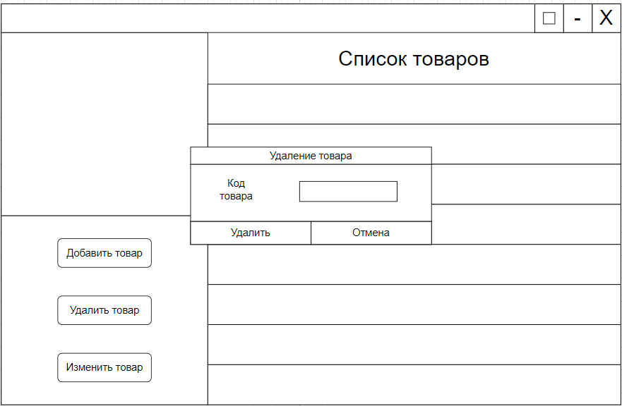 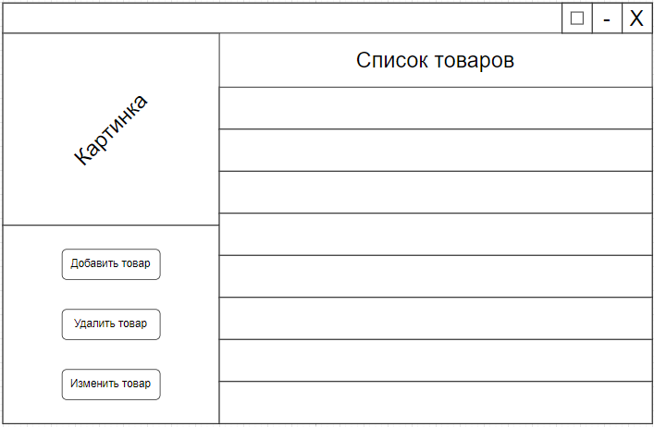

Рисунок 3. Прототип окна удаления товара в профиле администратора

Рисунок 2. Прототип главного окна администратора

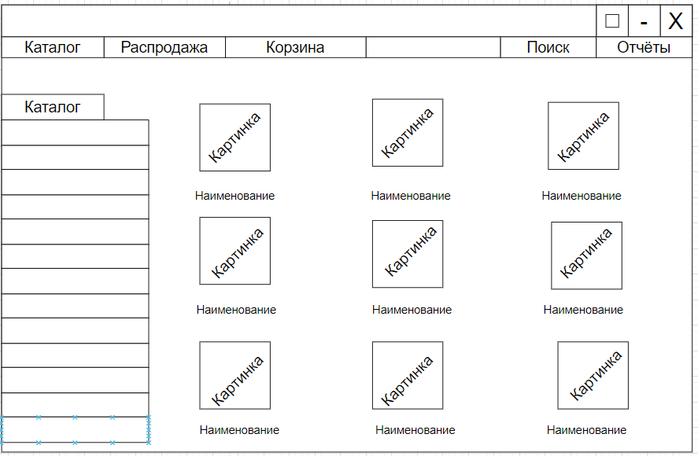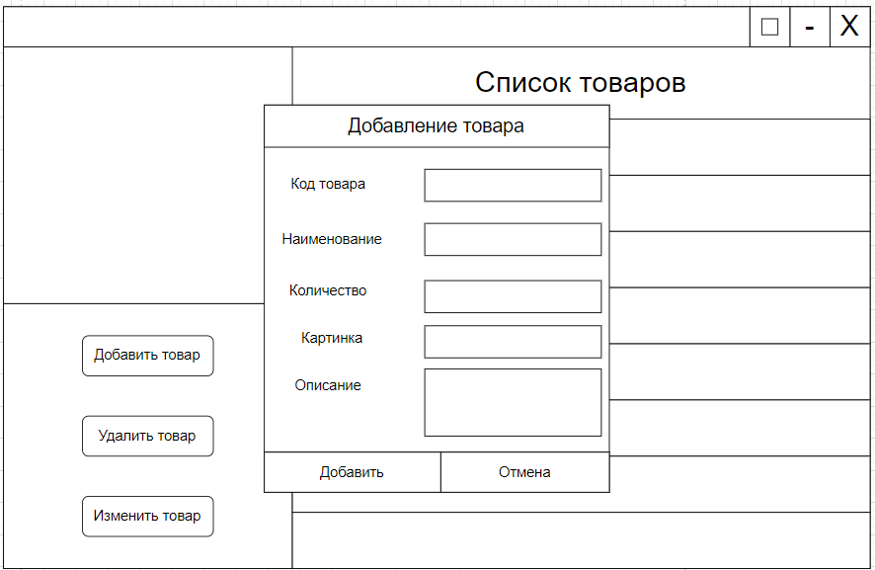

Рисунок 5. Прототип главного окна кассира

Рисунок 4. Прототип окна добавления товара в профиле администратора

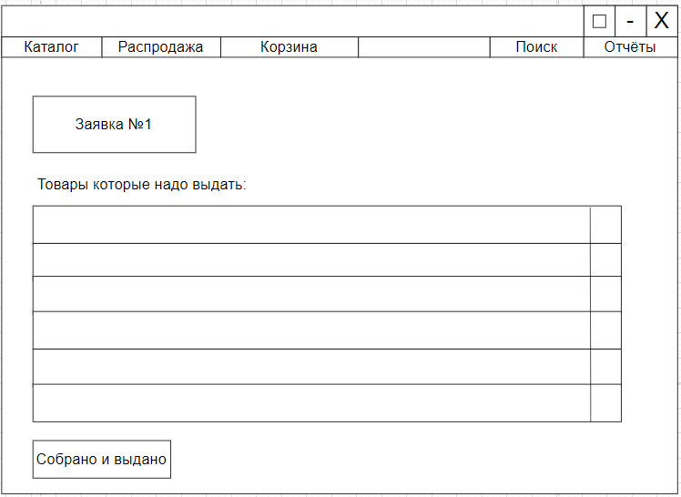 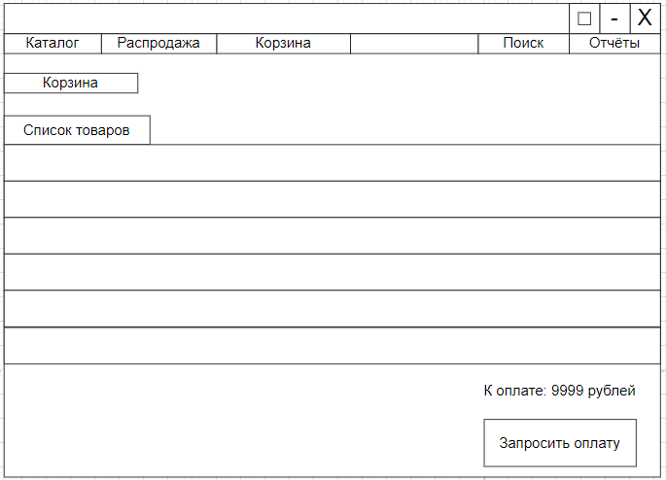

Рисунок 7. Прототип окна заявки складского работника

Рисунок 6. Прототип окна оплаты кассира

## **Требования к надежности**

В информационной системе для учета радиодеталей должны быть реализованы следующие функции:

* Обеспечить стабильную работу приложения без сбоев и ошибок, которые могут привести к аварийному завершению работы.

## **Требования к безопасности**

В информационной системе для учета радиодеталей должны быть реализованы следующие функции:

* Приложение не должно содержать вредоносного кода, который может нанести вред пользователю или системе.
* Приложение должно иметь инструкцию по безопасному использованию и необходимые предостережения для пользователей.
* Приложение должно быть разработано с учетом требований безопасности, действующих на момент ее создания. Если в дальнейшем будут обнаружены новые уязвимости или угрозы безопасности, они должны быть устранены в кратчайшие сроки.

## **Требования к патентной части**

При создании приложения необходимо убедиться, что все элементы, такие как изображения и надписи, не нарушают авторские права или патентные права других компаний или физических лиц.

## **Требования к перспективам развития**

Развитие приложения предполагает:

* Расширение каталога радиодеталей.
* Разработка мобильной версии приложения для увеличения ее доступности.

## **Требования к математическому обеспечению**

Специальное математическое обеспечение не требуется.

## **Требования к лингвистическому обеспечению**

Доработка существующей программы должна проводиться на языке программирования, с помощью которого была разработана текущая версия подсистемы.

При разработке новых подсистем предпочтение должно отдаваться технологиям и языкам, уже использованным при реализации текущей версии. Могут быть использованы технологии и языки, не применявшиеся ранее при разработке, при условии обоснования преимуществ их применения.

## **Требования к форматам хранения данных**

Для хранения данных в ИС используется реляционная СУБД MySQL. Обращение происходит к файлу с расширением .sql. Для взаимодействия с базой данных будет использоваться язык SQL для выполнения запросов и манипуляции данных.

# **Состав и содержания работ**

Работа над приложением состоит из:

* Анализ требований и определение функциональных и нефункциональных требований.
* Разработка дизайна приложения, включая интерфейс и пользовательский опыт.
* Разработка архитектуры приложения и определение необходимых технологий и языков программирования.
* Написание кода и тестирование приложения на соответствие требованиям.
* Оптимизация и улучшение производительности приложения.
* Документирование и сопровождение приложения.

# **Порядок разработки**

## **Стадии разработки**

Разработка должна быть проведена в четыре стадии:

* Разработка технического задания;
* Рабочее проектирование;
* Реализация
* Внедрение.

Таблица 1. Стадии разработки

|  |  |  |
| --- | --- | --- |
| № стадии | Наименование стадии | Описание |
| 1 | Разработка ТЗ | Стадия разработки технических спецификаций для файлового менеджера включает определение требований и функциональных возможностей приложения. |
| 2 | Проектирование | Данная стадия предполагает создание пользовательского интерфейса, который предполагает взаимодействие между частями программы. Помимо создания пользовательского интерфейса этот этап включает в себя проектирование структуры данных, их организацию и связи, чтобы обеспечить эффективное хранение, доступ и управление информацией. |
| 3 | Реализация | Данная стадия включает в себя написание фактического кода для ПО, на основе дизайна и заявленных требований, изложенных на предыдущих этапах. |
| 4 | Внедрение | Стадия внедрения включает в себя написание Руководства пользователя, чтобы обучить пользователя работе с программой, также выявление и последующее исправление, обнаруженных ошибок. |

## **Этапы разработки**

Этапы разработки представлены ниже:

* Настройка рабочего окружения
* Анализ требований;
* Разработка алгоритмов;
* Разработка кода программы;
* Отладка;
* Тестирование.

Таблица 2. Этапы разработки

|  |  |  |  |  |
| --- | --- | --- | --- | --- |
| № этапа | Наименование этапа | Длительность | Описание работ | Результат |
| 1 | Настройка рабочего окружения | 1 день | В ходе работы компьютер должен быть подготовлен к разработке | Готовое к написанию кода, рабочее место |
| 2 | Анализ требований | 1 неделя | В ходе данного этапа происходит ознакомление с требованиями и ограничениями по разработке системы | Ознакомление с ТЗ |
| 3 | Проектирование | 2-3 недели | В ходе работ должна быть разработана и утверждена структура программного обеспечения, а также спроектирована БД | Структура программного обеспечения, база данных |
| 4 | Разработка кода | 1-2 месяца | В ходе данного этапа должен быть написан исходный код системы, который отвечает требованиям | ПО |
| 5 | Тестирование | 3-4 недели | Тестирование ПО | Список недоработок и ошибок |
| 6 | Доработка | 2 недели | Исправление ошибок и недоработок, обнаруженных на прошлом этапе | Устранение найденных ошибок |

# **Требования к документации**

Ниже представлены требования к документации на определенном этапе:

* На первом этапе требований к документации не предъявляются.
* На втором этапе должно быть разработано ТЗ.
* На третьем, четвёртом, пятом и шестом этапах требований к документации не предъявляются.
* На седьмом этапе должны быть разработан проект по настоящей работе.

# **Требования к приемно-сдаточным процедурам**

## **9.1 Виды испытаний**

Во время испытаний проверить работу программы по следующим позициям:

* набор функциональных тестов;
* корректное функционирование заданных в техническом задании функций;
* возможность функционирования на ЭВМ с указанными минимальными системными требованиями;

## **Общие требования**

Испытания проводятся согласно Программе и Методике Испытаний комиссией, включающей представителей заказчика:

* руководитель образовательной программы, Сергеева Е. Г.
* руководитель учебной практики, Долженкова М.Л.

Комиссии должны быть предъявлены эксплуатационные документы, MVP ИС и доклад. Оценка результатов осуществляется комиссией коллегиально.